**Họ và Tên:Trần Thanh Thuận**

Lớp:21DTHD6  
MSSV:2180608968

Câu 1 (5đ): a) Trang danh sách sinh viên  
  
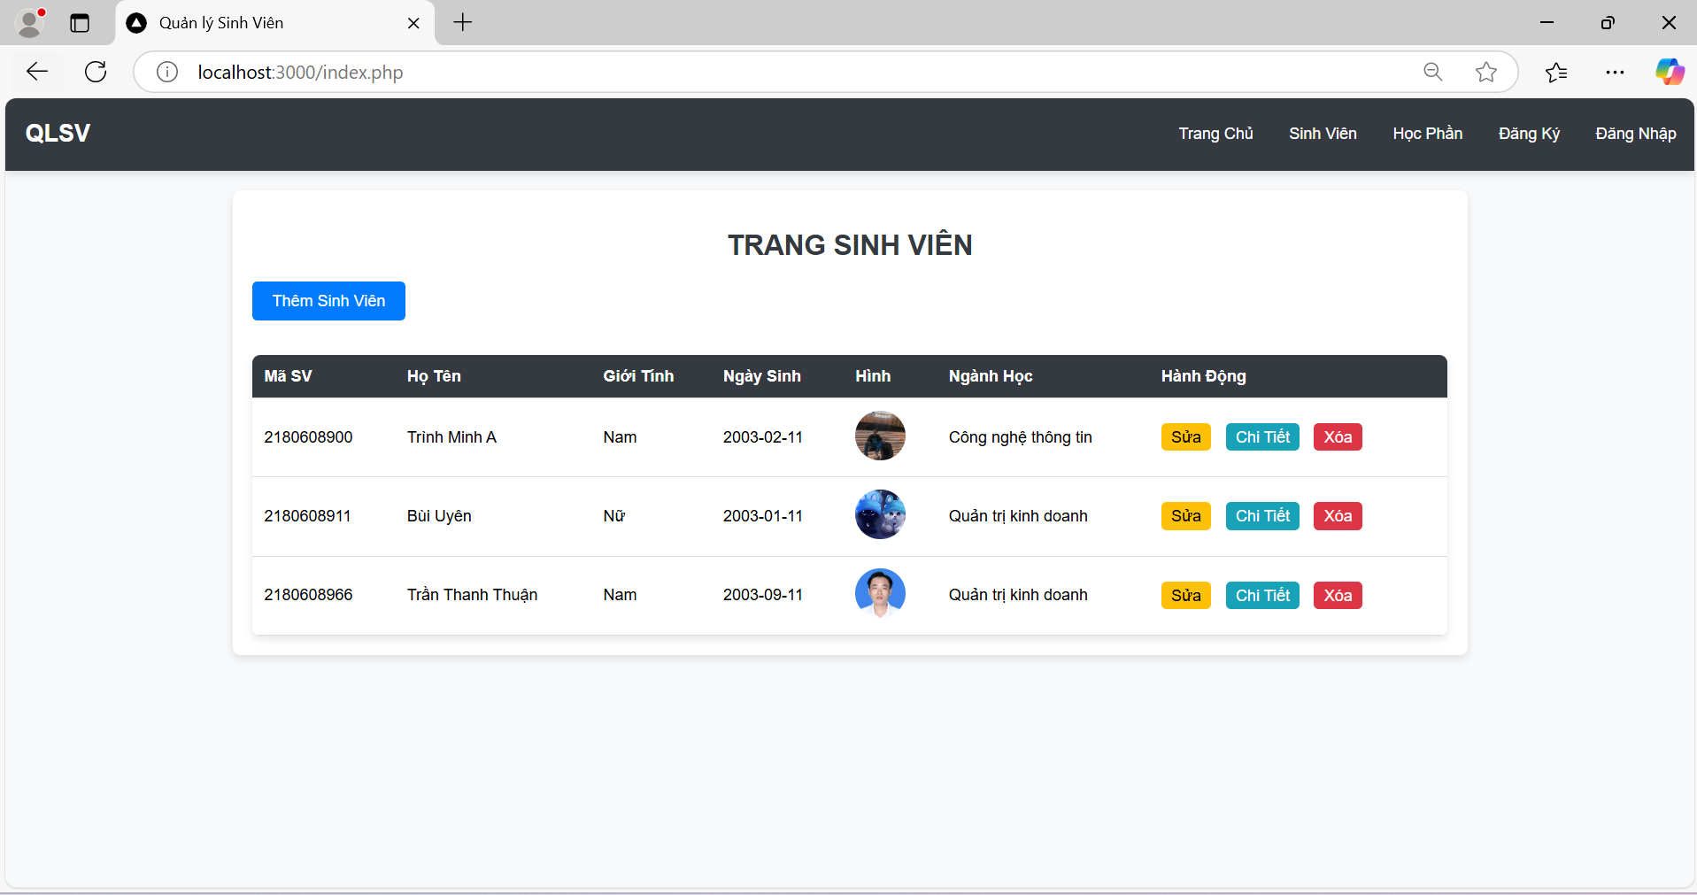

b) Thêm sinh viên

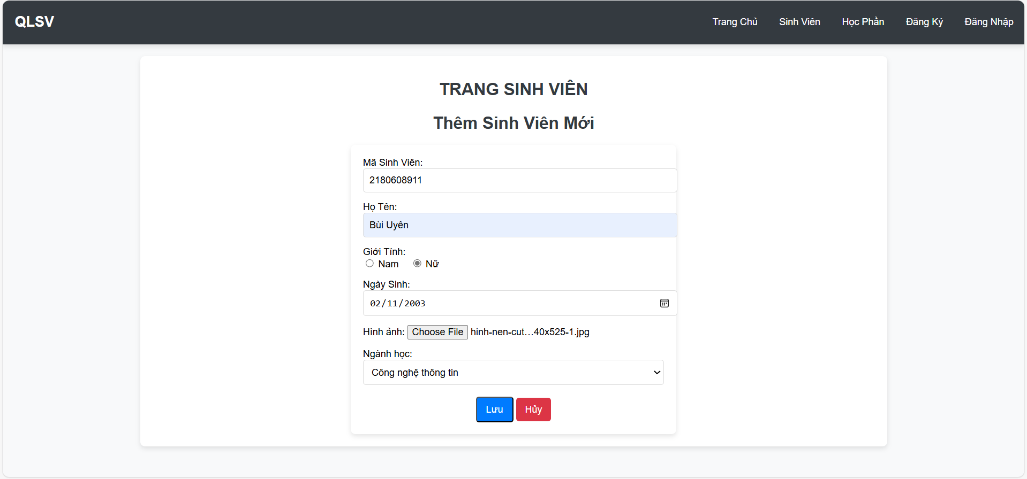

c) Sửa thông tin sinh viên

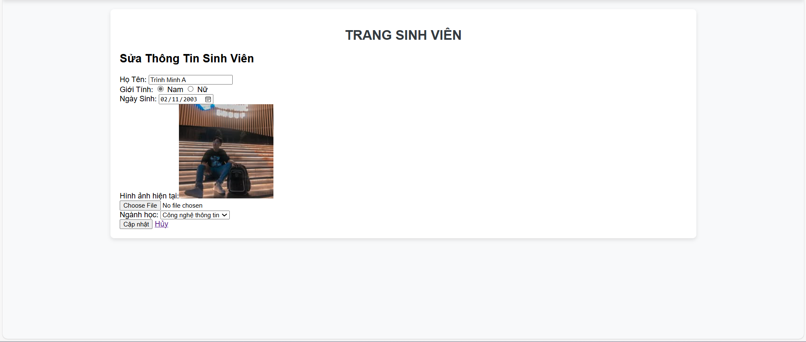

d) Xóa sinh viên

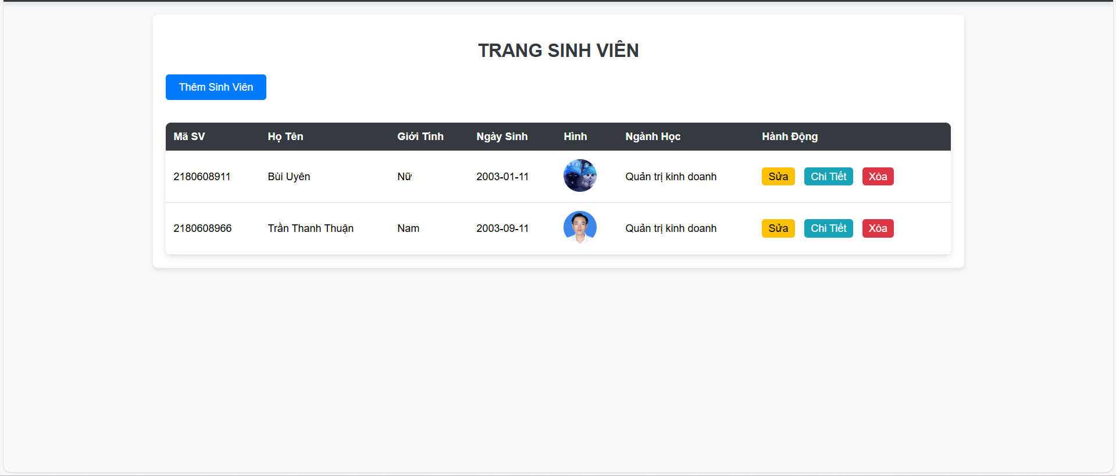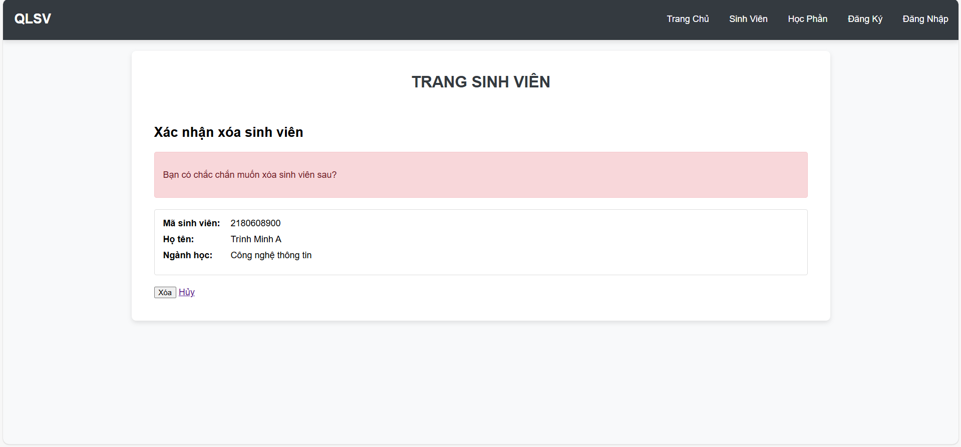

d) Thông tin chi tiết

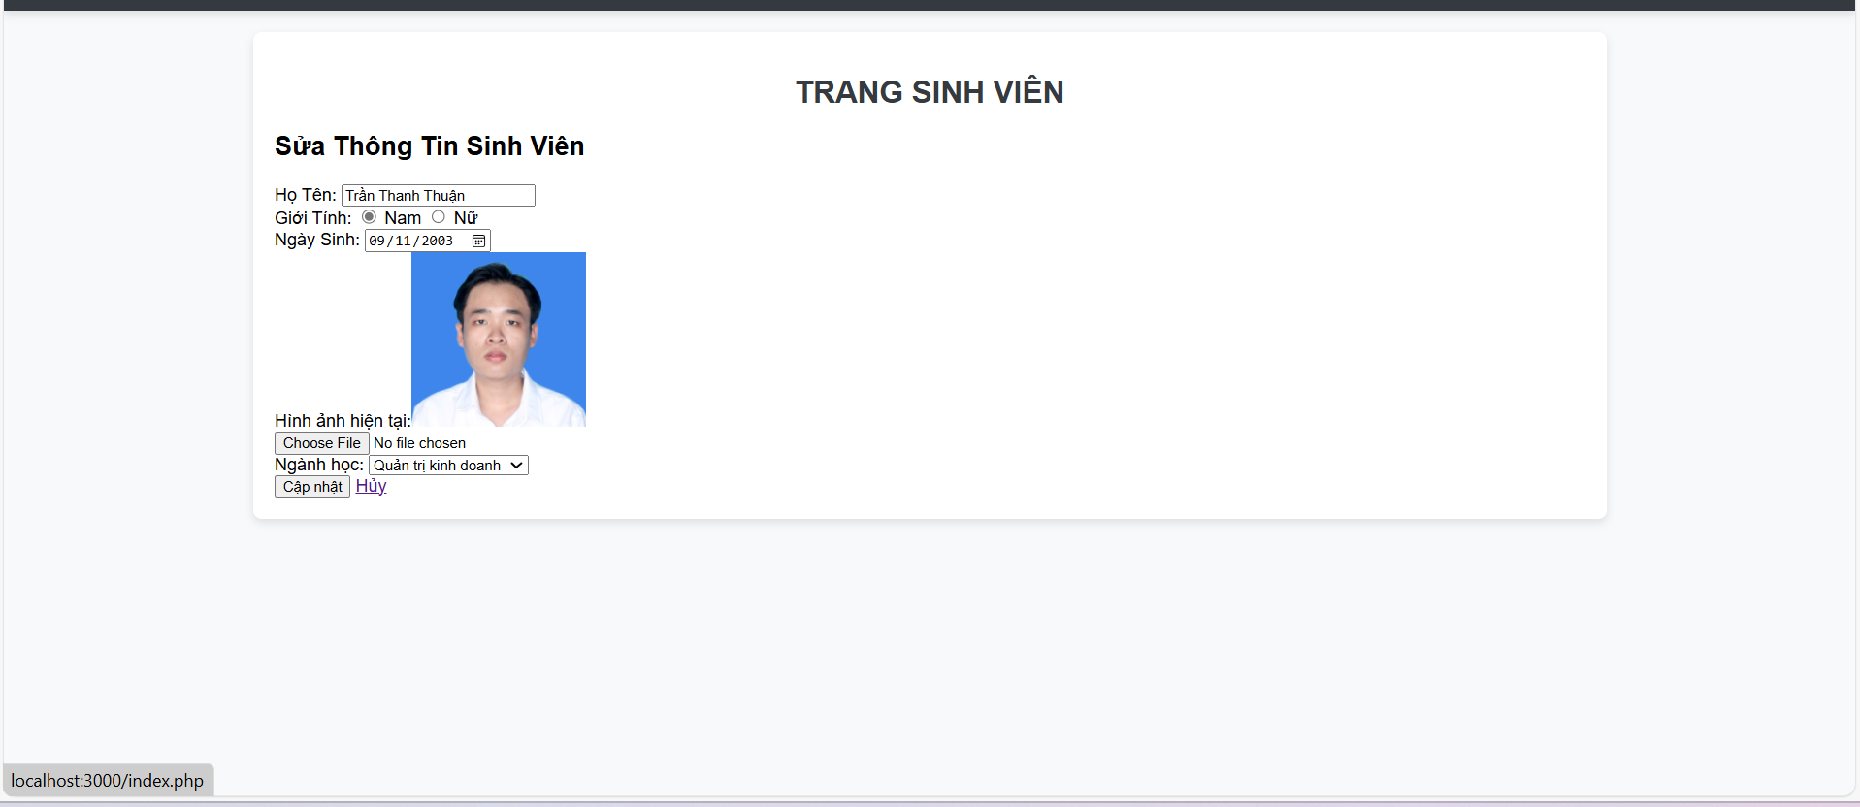

Câu 2: trang HỌC PHẦN để sinh viên đăng ký (1đ)

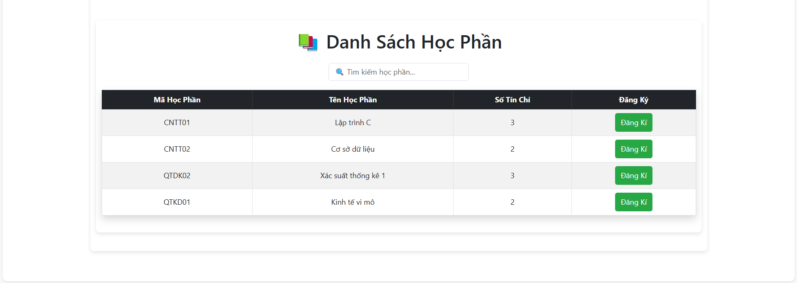

Câu 3: trang đăng nhập

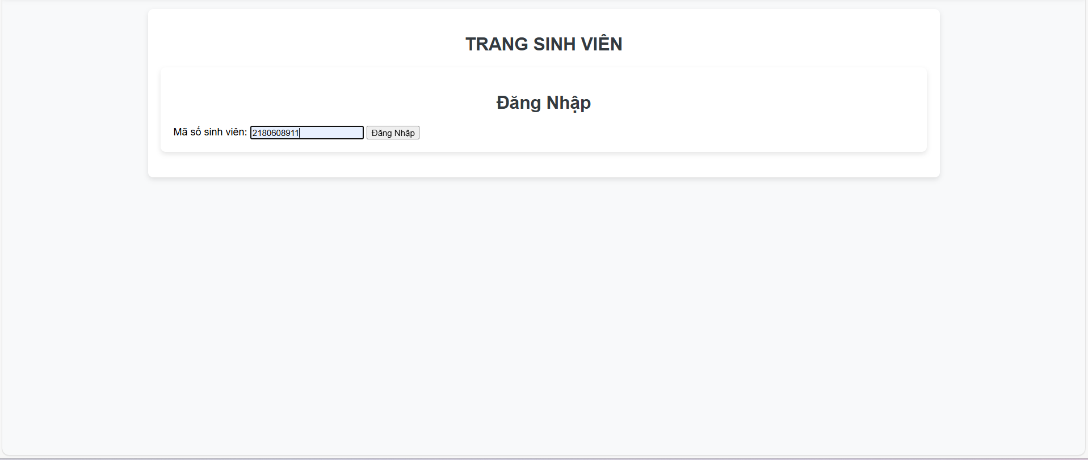  
câu 4 trang đăng ký học phần

